Resolución del Pleno del Instituto de Transparencia, Acceso a la Información Pública y Protección de Datos Personales del Estado de México y Municipios, con domicilio en Metepec, Estado de México, a **veintiuno de agosto de dos mil veinticuatro**.

**VISTO** el expediente formado con motivo del recurso de revisión **01394/INFOEM/IP/RR/2024**, interpuesto por **XXXXXX XXXX XXXX,** en lo sucesivola parte **Recurrente,** en contra de la respuesta a la solicitud de información con número de folio **00028/CAEM/IP/2024,** por parte de la **Comisión del Agua del Estado de México,** en lo sucesivo el **Sujeto Obligado,** se procede a dictar la presente resolución con base en los siguientes:

**I. A N T E C E D E N T E S**

**1. Solicitud de acceso a la información.** El **uno de febrero de dos mil veinticuatro,** la parte **Recurrente** presentó, a través de la Plataforma Nacional de Transparencia, vinculada al Sistema de Acceso a la Información Mexiquense, en lo subsecuente el **SAIMEX,** ante el **Sujeto Obligado**, la solicitud de acceso a la información pública, mediante la cual requirió la información siguiente:

*“1.- Inofrmar el importe total neto que se ha destinado o se va a destinar al mantenimiento y/o conservación del parque vehicular de la Comisión del Agua del Estado de Mexico durante los ejercicios fiscales 2024, 2023 y 2022. 2.-Exhibir todos los comprobantes fiscales relativos a los ejercicios fiscales 2024, 2023, y 2022; que por concepto de mantenimiento /o conservación de vehículos que le hayan sido emitidos por el proveedor a la Comision del Agua del Estado de Mexico y que hayan sido pagados o liquidados con recursos asignados a las partidas presupuestales referentes al mantenimiento y/o conservacion del parque vehicular de la Comisión del Agua del Estado de Mexico. 3.-Informar los nombres del servidores públicos y su cargo que esten o hayan estado encargados de autorizar y/o rechazar llevar a cabo el mantenimientos al parque vehicular. durante los ejercicios fiscales 2024,2023 y 2022.****”*** *(sic)*

**Modalidad de Entrega:** Electrónico, a través del sistema de solicitudes de acceso a la información de la PNT, que, para efectos del presente asunto, se entenderá a través del Sistema de Acceso a la Información Mexiquense, SAIMEX; asimismo, señaló el referido sistema como medio para recibir información o notificaciones, como se advierte a continuación:

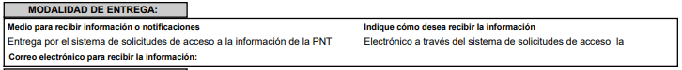

**2. Respuesta.** El **seis de marzo de dos mil veinticuatro**, el **Sujeto Obligado** envió su respuesta a la solicitud de acceso a la información a través de SAIMEX, sustancialmente en los términos siguientes:

*“…Al respecto, le informo que, en primer término, debe precisarse que de conformidad con el párrafo segundo del artículo 12 de la Ley Transparencia y Acceso a la Información Pública del Estado de México y Municipios: “Los sujetos obligados sólo proporcionarán la información pública que se les requiera y que obre en sus archivos y en el estado en que ésta se encuentre. La obligación de proporcionar información no comprende el procesamiento de la misma, ni el presentarla conforme al interés del solicitante; no estarán obligados a generarla, resumirla, efectuar cálculos o practicar investigaciones.” Por ende, considerando el oficio 21900117010000/604/2024 signado por el Director de Administración y, a fin de cumplir con el principio de exhaustividad, se desagrega la solicitud en los siguientes numerales: 1. "Inofrmar el importe total neto que se ha destinado o se va a destinar al mantenimiento y/o conservación del parque vehicular de la Comisión del Agua del Estado de Mexico durante los ejercicios fiscales 2024. ESTADO 2023 y 2022" (SIC) Para 2022 el importe ejercido ascendió a la cantidad de $7,608,782.96, en 2023 se ejercieron $8,118,034.23 y. para 2024 el importe autorizado es de $9,638,811.14 2. Exhibir todos los comprobantes fiscales relativos a los ejercicios fiscales 2024, 2023, у 2022, que por concepto de mantenimiento o conservación de vehículos que le hayan sido emitidos por el proveedor a la Comision del Agua del Estado de Mexico y que hayan sido pagados o liquidados con recursos asignados a las partidas presupuestales referentes al mantenimiento y/o conservacion del parque vehicular de la Comisión del Agua del Estado de Mexico" (SIC) Se remiten las facturas en formato pdf correspondientes a los ejercicios 2022 y 2023; sin embargo, al transcurso de 2024 no se han emitido facturas por mantenimiento preventivo y/o correctivo de vehículos. Oficio No. 219C0110010000S/ 0415 /2024 Naucalpan de Juárez, Estado de México 06 de marzo de 2024 3. "Informar los nombres del servidores públicos y su cargo que esten o hayan estado encargados de autorizar y/o rechazar llevar a cabo el antenimientos al parque vehicular, durante los ejercicios fiscales 2024,2023 y 2022." (SIC). Durante los ejercicios 2022 y 2023 los servidores públicos encargados de autorizar y/o denegar las solicitudes de mantenimiento eran el C Miguel Ángel Oliver Nava (entonces Subdirector de Servicios) y, el C. Horacio Mar Olivares (entonces Jefe del Departamento de Mantenimiento de Instalaciones y Vehículos, para el ejercicio fiscal 2024 los responsables son el Lic. Miguel Ángel Trejo Reyes, Subdirector de Servicios y, el C. José Javier Morales Aguilar, Jefe del Departamento de Instalaciones y Vehículos...” (sic)*

El **Sujeto Obligado** adjuntó lo siguiente:

- Oficio con número oficio 219C0110010000S/0415/2024, del seis de marzo de dos mil veinticuatro, mediante el cual la Jefa de la Unidad de Modernización Administrativa e Informática y Titular de la Unidad de Transparencia, mediante el cual hizo de conocimiento de la persona solicitante, el importe ejercido para el mantenimiento y/o conservación del parque vehicular, durante los ejercicios 2022 y 2023, así como el importe autorizado para el ejercicio 2024; refirió remitir las facturas en formato PDF correspondientes a los ejercicios 2022 y 2023 por concepto de mantenimiento preventivo y/o correctivo de vehículos, manifestó que en el transcurso del ejercicio 2024 no se han emitido facturas por concepto de mantenimiento preventivo y/o correctivo de vehículos; finalmente, proporcionó el nombre y cargo de los servidores públicos que estaban encargados de autorizar y/o denegar las solicitudes de mantenimiento durante los ejercicios 2022 y 2023, así como de los servidores públicos responsables para el ejercicio 2024, de conformidad con la información proporcionada por la Dirección General de Administración y Finanzas, con apoyo de la Dirección de Administración y la Subdirección de Servicios.

Anexos:

- Oficio número 219C0117L/472/2024, del veintinueve de febrero de dos mil veinticuatro, emitido por la Directora General de Administración y Finanzas mediante el cual atendió los requerimientos con base en la información proporcionada por el Director de Administración a través del oficio número 219C011701000L/604/2024.

- Oficio número 219C011701000L/604/2024, del veintiséis de febrero de dos mil veinticuatro, emitido por el Director de Administración, mediante el cual proporciono la información requerida en los puntos 2 y 3 de la solicitud, con base en la información proporcionada por el Subdirector de Servicios través del oficio número 219C0117010300L/000152/2024; mientras que para atender el punto 1 de la solicitud, proporcionó el avance presupuestal por partida de gastos al mes de diciembre de 2022, y de 2023, así como el oficio número 219C0117020000L/0145/2024, del nueve de febrero de dos mil veinticuatro, emitido por el Director de Finanzas.

- Avance presupuestal por partida de gastos al mes de diciembre de 2022, que contiene el monto anual autorizado y así como el monto total ejercido respecto de la partida 3551 Reparación y mantenimiento de vehículos terrestres, aéreos y lacustres.

- Avance presupuestal por partida de gastos al mes de diciembre de 2023, que contiene el monto anual autorizado y así como el monto total ejercido respecto de la partida 3551 Reparación y mantenimiento de vehículos terrestres, aéreos y lacustres.

- Oficio número 219C0117020000L/0145/2024, del nueve de febrero de dos mil veinticuatro, emitido por el Director de Finanzas, mediante el cual informa el presupuesto autorizado para el ejercicio fiscal 2024, respecto de la partida 3551 Reparación y mantenimiento de vehículos terrestres, aéreos y lacustres.

- Carpeta comprimida en formato .zip, que contiene diversos Comprobantes Fiscales Digitales por Internet, CFDI, en formato .pdf, relacionados con el servicio de mantenimiento preventivo y correctivo a vehículos de la Comisión del Agua del Estado de México, durante los ejercicios 2022 y 2023, los cuales se encuentran distribuidos en siete archivos, como se ilustra a continuación para mejor referencia:

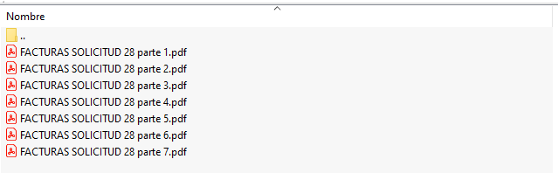

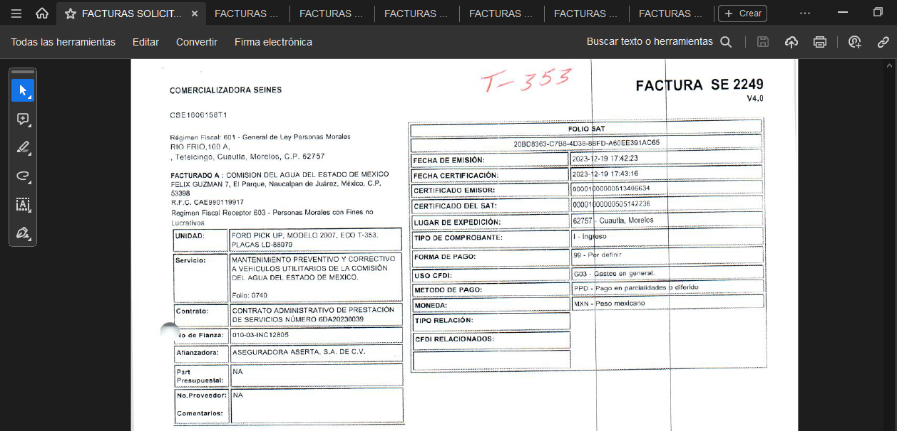

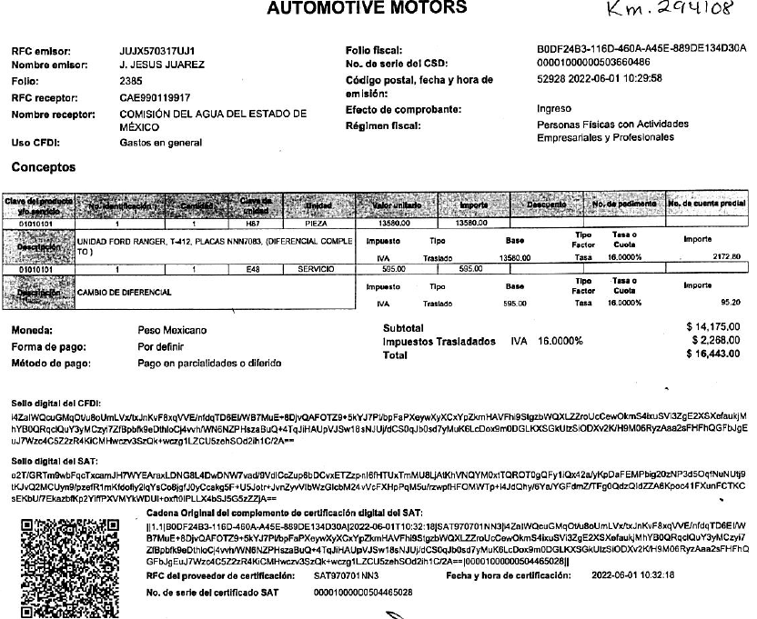

**3. Interposición del recurso de revisión.** Inconforme con los términos de la respuesta emitida por parte del **Sujeto Obligado**, el **doce de marzo de dos mil veinticuatro,** la parte **Recurrente** interpuso el recurso de revisión a través de **SAIMEX,** en donde se manifestó de la siguiente manera:

**Acto impugnado:**

*“El archivo "Anexo SAIMEX 28 Unificados.zip" adjuntado por la institucion no puede ser descargado por lo que no se visualiza la información solicitada. Especificamente* ***no se observan en la documentacion remitida, los comprobantes fiscales relativos a los ejercicios fiscales 2024, 2023, y 2022; que por concepto de mantenimiento /o conservación de vehículos que le hayan sido emitidos por el proveedor a la Comision del Agua del Estado de Mexico y que hayan sido pagados o liquidados con recursos asignados a las partidas presupuestales referentes al mantenimiento y/o conservacion del parque vehicular de la Comisión del Agua del Estado de Mexico.*** *La presente queja se remite en virtud de que al no visualizarse la informacion; se esta vulnerando el derecho humano de acceso a la información pública, estipulado en el articulo 4 de la Ley de Transparencia y Acceso a la información Publica del Estado de México y Municipios, vulnerando tambien el principio de máxima publicidad al no ser completa, oportuna y accesible."(sic)*

**Y, Razones o motivos de inconformidad**:

No se advierten manifestaciones de la parte **Recurrente.**

La parte **Recurrente** adjuntó el archivo “Archivo1710292420624null*”*, al cual no se puede acceder.

**4. Turno.** De conformidad con el artículo 185 fracción I de la Ley de Transparencia y Acceso a la Información Pública del Estado de México y Municipios vigente, el presente recurso de revisión se turnó por el sistema electrónico del Instituto de Transparencia, Acceso a la Información Pública y Protección de Datos Personales del Estado de México y Municipios, a la Comisionada **Guadalupe Ramírez Peña,** a efecto de que analizara sobre su admisión o su desechamiento.

**5. Admisión del Recurso de revisión.** El **quince de marzo de dos mil veinticuatro,** este Instituto de Transparencia, Acceso a la Información Pública y Protección de Datos Personales del Estado de México y Municipios, admitió a trámite el recurso de revisión que ahora se resuelve, dando un plazo máximo de siete días hábiles para que las partes manifestaran lo que a su derecho resultara conveniente, ofrecieran pruebas, formularan alegatos y el **Sujeto Obligado** presentara su informe justificado.

**6. Manifestaciones**. De las constancias que obran en el expediente electrónico del SAIMEX se desprende que el **Sujeto Obligado** no rindió su informe justificado, del mismo modo la parte **Recurrente** omitió realizar manifestaciones, como se observa a continuación:

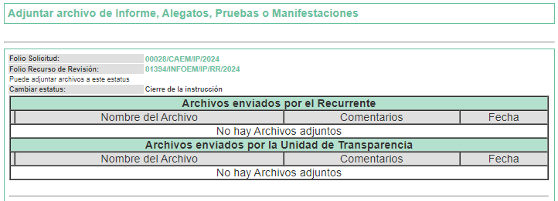

**7. Cierre de instrucción.** Una vez transcurrido el periodo otorgado a las partes para realizar sus manifestaciones y no habiendo documentos que integrar al expediente, el **quince de abril de dos mil veinticuatro**, la Comisionada Ponente determinó el cierre de instrucción en términos de la fracción VI del artículo 185 de la Ley de Transparencia y Acceso a la Información Pública del Estado de México y Municipios.

**8. Ampliación del término para resolver**. El **catorce de agosto de dos mil veinticuatro,** se amplió el término para resolver el recurso de revisión en términos del artículo 181 párrafo tercero de la Ley de Transparencia y Acceso a la Información Pública del Estado de México y Municipios.

Este Organismo Garante no pasa por alto justificar, que el plazo para emitir la resolución en el presente asunto encuentra justificación en el alto número de recursos de revisión recibidos, circunstancia atípica que ha rebasado las capacidades técnicas y humanas del personal encargado de la proyección de las resoluciones a dichos medios de impugnación.

Por ello, es menester precisar que, si bien se ha excedido el plazo para resolver el presente medio de impugnación, de conformidad con la ley de la materia, el plazo para emitir la resolución se encuentra justificado en los elementos para medir la razonabilidad de asuntos conforme a los parámetros establecidos por diversos órganos jurisdiccionales federales, aplicables también en procedimientos análogos, como el que nos ocupa.

Así, en términos de lo que establecen los artículos 8.1 y 25 de la Convención Americana sobre Derechos Humanos, los recursos deben ser sencillos y resolverse en el menor tiempo posible, tomando en consideración la dilación total del procedimiento; esto es, en un plazo razonable.

En ese sentido, el legislador fijó los términos procesales en las leyes, de manera general, sin que pudiera prever la variada gama de casos que son resueltos por los órganos jurisdiccionales o cuasi jurisdiccionales, tanto por la complejidad de los hechos, como por el número de casos que conocen.

Por ello, excepcionalmente, si un asunto es resuelto con posterioridad a los plazos señalados por la norma debe analizarse la razonabilidad del tiempo necesario para su resolución, atentos a los siguientes criterios:

1. Complejidad del Asunto: La complejidad de la prueba, la pluralidad de sujetos procesales, el tiempo transcurrido, las características y contexto del recurso.
2. Actividad Procesal del interesado. Acciones u omisiones del interesado.
3. Conducta de la Autoridad: Las Acciones u omisiones realizadas en el procedimiento. Así como si la autoridad actuó con la debida diligencia.

d) La afectación generada en la situación jurídica de la persona involucrada en el proceso: Violación a sus derechos humanos.

De modo que, cuando se trate de un asunto excepcional, por alguna o todas las características mencionadas; o bien, cuando el ingreso de asuntos al órgano jurisdiccional o cuasi jurisdiccional respectivo supere notoriamente al que podría considerarse normal, debe concluirse que es una excluyente de responsabilidad en relación con la actuación del funcionario, como ha acontecido en el caso que nos ocupa.

Argumento que encuentra sustento en la jurisprudencia P./J. 32/92 emitida por el Pleno de la Suprema Corte de Justicia de la Nación de rubro *“TÉRMINOS PROCESALES. PARA DETERMINAR SI UN FUNCIONARIO JUDICIAL ACTUÓ INDEBIDAMENTE POR NO RESPETARLOS SE DEBE ATENDER AL PRESUPUESTO QUE CONSIDERÓ EL LEGISLADOR AL FIJARLOS Y LAS CARACTERÍSTICAS DEL CASO.”*, visible en la Gaceta del Seminario Judicial de la Federación con el registro digital 205635.

Razones por las cuales cabe concluir que, la resolución al recurso de revisión se solventa hasta esta fecha, debido a que existe una excesiva carga de trabajo en desproporción a la capacidad de los recursos materiales y humanos con que cuenta este Instituto para atender la enorme demanda de usuarios que acuden para que se les garantice su Derecho de acceso a la información Pública y Protección de Datos Personales, aunado a la complejidad de los hechos a los que se refieren, así como al volumen del expediente, la extensión de los escritos y pruebas aportadas y desahogadas por las partes; lo que impide la tramitación de los recursos dentro de los términos legales previamente establecidos por la Ley, por tratarse de causas de fuerza mayor.

Al respecto, también son de considerar los criterios sostenidos por el Cuarto Tribunal Colegiado en Materia Administrativa del Primer Circuito, cuyos rubros y datos de identificación son los siguientes:

*“****PLAZO RAZONABLE PARA RESOLVER. DIMENSIÓN Y EFECTOS DE ESTE CONCEPTO CUANDO SE ADUCE EXCESIVA CARGA DE TRABAJO****.”* consultable en el Seminario Judicial de la Federación y su gaceta, con el registro digital 2002351.

*“****PLAZO RAZONABLE PARA RESOLVER. CONCEPTO Y ELEMENTOS QUE LO INTEGRAN A LA LUZ DEL DERECHO INTERNACIONAL DE LOS DERECHOS HUMANOS****.”*, visible en el Seminario Judicial de la Federación y su gaceta, con el registro digital 2002350.

Por ello, este Organismo garante comprometido con la tutela de los derechos humanos confiados, señala que este exceso del plazo legal para resolver el presente asunto, resulta de carácter excepcional.

En razón de que fue debidamente sustanciado el expediente electrónico y no existe diligencia pendiente de desahogo, se emite la Resolución que conforme a Derecho proceda, de acuerdo con los siguientes:

**II. C O N S I D E R A N D O S**

**Primero. Competencia.** El Instituto de Transparencia, Acceso a la Información Pública y Protección de Datos Personales del Estado de México y Municipios, es competente para conocer y resolver el presente recurso de revisión interpuesto por la parte recurrente, conforme a lo dispuesto en los artículos 6, apartado A de la Constitución Política de los Estados Unidos Mexicanos; 5 párrafos trigésimo tercero, trigésimo cuarto y trigésimo quinto, fracciones IV y V de la Constitución Política del Estado Libre y Soberano de México; 2, fracción II; 29, 36 fracciones I y II; 176, 178, 181, 185, fracción I, 186 y 188 de la Ley Transparencia y Acceso a la Información Pública del Estado de México y Municipios; 9, fracciones I y XXIII y 11 del Reglamento Interior del Instituto de Transparencia, Acceso a la Información Pública y Protección de Datos Personales del Estado de México y Municipios.

**Segundo. Oportunidad y Procedibilidad del Recurso de Revisión**. Previo al estudio del fondo del asunto, se procede a analizar los requisitos de oportunidad y procedibilidad que debe reunir el recurso de revisión interpuesto, previstos en los artículos 178 y 180 de la Ley de Transparencia y Acceso a la Información Pública del Estado de México y Municipios.

El recurso de revisión fue interpuesto dentro del plazo de quince días hábiles, previsto en el artículo 178 de la Ley de Transparencia y Acceso a la Información Pública del Estado de México y Municipios, toda vez que el **Sujeto Obligado** remitió la respuesta a la solicitud de información el día **seis de marzo dos mil veinticuatro,** mientras que el recurso de revisión interpuesto por la parte **Recurrente**, se tuvo por presentado el día **doce de marzo de dos mil veinticuatro**, esto es al cuarto día hábil posterior en que tuvo conocimiento de la respuesta impugnada. En este sentido, se concluye que el presente recurso de revisión se encuentra dentro de los márgenes temporales previstos en las disposiciones legales referidas.

Al mismo tiempo, por cuanto hace a la procedibilidad del recurso de revisión, una vez realizado el análisis de los formatos de interposición del recurso, se concluye la acreditación plena de los elementos formales precisados por el artículo 180 de la Ley de Transparencia y Acceso a la Información Pública del Estado de México y Municipios, en atención a que fue presentado mediante el formato visible en el SAIMEX.

Finalmente, se advierte que resulta procedente la interposición del recurso, según lo manifestado por la parte **Recurrente** en sus motivos de inconformidad, de acuerdo al artículo 179, fracciones V y IX del ordenamiento legal citado, que a la letra dice:

*“****Artículo 179.*** *El recurso de revisión es un medio de protección que la Ley otorga a los particulares, para hacer valer su derecho de acceso a la información pública, y procederá en contra de las siguientes causas:*

***…***

***V.*** *La entrega de información incompleta;*

***.****..*

***IX.*** *La entrega o puesta a disposición de información en un formato incomprensible y/o no accesible para el solicitante;”*

**Tercero. Materia de la revisión.** De la revisión a las constancias y documentos que obran en el expediente electrónico se advierte, que el tema sobre el que este Organismo Garante de Transparencia y Acceso a la Información se pronunciará será: **verificar si la información proporcionada por el Sujeto Obligado es adecuada y suficiente para satisfacer el derecho de acceso a la información pública** de la parte **Recurrente**, o en su defecto, en caso de ser procedente, ordenar la entrega de información.

**Cuarto. Estudio del asunto.** En primer lugar, es conveniente mencionar que de conformidad con el artículo 4 de la Ley de Transparencia y Acceso a la Información Pública del Estado de México y Municipios toda la información generada, obtenida, adquirida, transformada, administrada o en posesión de los sujetos obligados es pública y accesible de manera permanente a cualquier persona, privilegiando el principio de máxima publicidad, como así lo establece dicha determinación, que a continuación se trascribe para un mejor entendimiento:

*“****Artículo 4****. El derecho humano de acceso a la información pública es la prerrogativa de las personas para buscar, difundir, investigar, recabar, recibir y solicitar información pública, sin necesidad de acreditar personalidad ni interés jurídico.*

***Toda la información generada, obtenida, adquirida, transformada, administrada o en posesión de los sujetos obligados es pública y accesible de manera permanente a cualquier persona****, en los términos y condiciones que se establezcan en los tratados internacionales de los que el Estado mexicano sea parte, en la Ley General, la presente Ley y demás disposiciones de la materia, privilegiando el principio de máxima publicidad de la información. Solo podrá ser clasificada excepcionalmente Ley de Transparencia y Acceso a la Información Pública del Estado de México y Municipios 29 como reservada temporalmente por razones de interés público, en los términos de las causas legítimas y estrictamente necesarias previstas por esta Ley.*

***Los sujetos obligados deben poner en práctica, políticas y programas de acceso a la información que se apeguen a criterios de publicidad, veracidad, oportunidad, precisión y suficiencia en beneficio de los solicitantes****.”*

Esto es, que los Sujetos Obligados tiene la obligación o deber de atender las solicitudes de acceso a la información pública que se les hagan de su conocimiento y proporcionar la información pública que obren en su poder conforme el estado que se encuentra y no hacer un procesamiento de la misma, ni presentarla conforme al interés del solicitante; como así lo establece el artículo 12 de la Ley de Transparencia y Acceso a la Información Pública del Estado de México y Municipios, que a la letra dice:

***“Artículo 12.-*** *Quienes generen, recopilen, administren, manejen, procesen, archiven o conserven información pública serán responsables de la misma en los términos de las disposiciones jurídicas aplicables.*

***Los sujetos obligados sólo proporcionarán la información pública que se les requiera y que obre en sus archivos y en el estado en que ésta se encuentre****.* ***La obligación de proporcionar información no comprende el procesamiento de la misma, ni el presentarla conforme al interés del solicitante; no estarán obligados a generarla, resumirla, efectuar cálculos o practicar investigaciones.”***

Es decir, que todo sujeto obligado que genere, recopile, administre, procese, archive, posea o conserven, son responsables de la misma teniendo a su vez la obligación de proporcionar la información que se les requiera sin necesidad de resumirla, efectuar procedimientos para obtenerla, calcular y practicar investigaciones; en otras palabras, que los Sujetos Obligados solo se concretaran a proporcionar la información solicitada que tengan en su poder en el estado que se encuentran, sin necesidad de concretarse al interés o términos específicos del solicitante.

Sirve de apoyo a lo anterior, el criterio 03/17, emitido por el Instituto Nacional de Transparencia, Acceso a la Información y Protección de Datos Personales, que por rubro y texto, dispone lo siguiente:

*“****No existe obligación de elaborar documentos ad hoc para atender las solicitudes de acceso a la información.*** *Los artículos 129 de la Ley General de Transparencia y Acceso a la Información Pública y 130, párrafo cuarto, de la Ley Federal de Transparencia y Acceso a la Información Pública, señalan que los sujetos obligados deberán otorgar acceso a los documentos que se encuentren en sus archivos o que estén obligados a documentar, de acuerdo con sus facultades, competencias o funciones, conforme a las características físicas de la información o del lugar donde se encuentre. Por lo anterior, los sujetos obligados deben garantizar el derecho de acceso a la información del particular, proporcionando la información con la que cuentan en el formato en que la misma obre en sus archivos; sin necesidad de elaborar documentos ad hoc para atender las solicitudes de información.” (Sic)*

En esa tesitura, el artículo 24 en su último párrafo de la Ley de la Materia, dispone que los Sujetos Obligados sólo proporcionarán la información pública que generen, administren o posean en el ejercicio de sus atribuciones; por consiguiente, la información pública se encuentra a disposición de cualquier persona, lo que implica que es deber de los Sujetos Obligados, garantizar el Derecho de Acceso a la Información Pública.

En conclusión, el derecho de acceso a la información pública, consiste en que la información solicitada conste en un documento en cualquiera de sus formas, a saber: expedientes, reportes, estudios, actas, resoluciones, oficios, correspondencia, acuerdos, directivas, directrices, circulares, contratos, convenios, instructivos, notas, memorandos, estadísticas o bien, cualquier otro registro que documente el ejercicio de las facultades, funciones y competencias de los Sujetos Obligados; los que, podrán estar en cualquier medio, sea escrito, impreso, sonoro, visual, electrónico, informático u holográfico de conformidad con el artículo 3, fracción XI de la Ley de la materia, el cual señala lo siguiente:

*“****Artículo 3.*** *Para los efectos de la presente Ley se entenderá por:*

*…*

***XI. Documento:*** *Los expedientes, reportes, estudios, actas****,*** *resoluciones, oficios, correspondencia, acuerdos, directivas, directrices, circulares, contratos, convenios, instructivos, notas, memorandos, estadísticas o bien, cualquier otro registro que documente el ejercicio de las facultades, funciones y competencias de los sujetos obligados, sus servidores públicos e integrantes, sin importar su fuente o fecha de elaboración. Los documentos podrán estar en cualquier medio, sea escrito, impreso, sonoro, visual, electrónico, informático u holográfico…”*

Es aplicable, el Criterio de interpretación en el orden administrativo número 0002-11, emitido por Acuerdo del Pleno del Instituto de Transparencia y Acceso a la Información Pública del Estado de México y Municipios; publicado en el Periódico Oficial del Gobierno del Estado Libre y Soberano de México “Gaceta del Gobierno”, el diecinueve de octubre de dos mil once, cuyo rubro y texto refieren lo siguiente:

**“*INFORMACIÓN PÚBLICA, CONCEPTO DE, EN MATERIA DE TRANSPARENCIA. INTERPRETACIÓN SISTEMÁTICA DE LOS ARTÍCULOS 2°, FRACCIÓN V, XV, Y XVI, 3°, 4°, 11 Y 41.*** *De conformidad con los artículos antes referidos, el derecho de acceso a la información pública, se define en cuanto a su alcance y resultado material, el acceso a los archivos, registros y documentos públicos, administrados, generados o en posesión de los órganos u organismos públicos, en virtud del ejercicio de sus funciones de derecho público, sin importar su fuente, soporte o fecha de elaboración.*

*En consecuencia el acceso a la información se refiere a que se cumplan cualquiera de los siguientes tres supuestos:*

*1) Que se trate de información registrada en cualquier soporte documental, que en ejercicio de las atribuciones conferidas, sea generada por los Sujetos Obligados;*

*2) Que se trate de información registrada en cualquier soporte documental, que en ejercicio de las atribuciones conferidas, sea administrada por los Sujetos Obligados, y*

*3) Que se trate de información registrada en cualquier soporte documental, que en ejercicio de las atribuciones conferidas, se encuentre en posesión de los Sujetos Obligados.”*

Lo anterior, siempre y cuando no se trate de información clasificada como reservada o confidencial, cuya difusión pueda lesionar el interés jurídicamente protegido por la Ley, producir un daño mayor que el interés de conocerse, o bien, generar un daño en los derechos de las personas, debiendo tener audacia los Sujetos Obligados para cuidar esta información a través del acuerdo clasificatorio del comité de transparencia y la versión pública que emita el servidor público habilitado de cada Sujeto Obligado; como así se establece en la Ley de Transparencia y Acceso a la Información Pública del Estado de México y Municipios.

En el mismo tenor, los artículos 6, apartado A, fracción I, de la Constitución Política de los Estados Unidos Mexicanos y 5, fracción I, de la Constitución Política del Estado Libre y Soberano de México, establecen que toda la información en posesión de cualquier autoridad, entidad, órgano y organismos de los Poderes Ejecutivo, Legislativo y Judicial, órganos autónomos, partidos políticos, fideicomisos y fondos públicos estatales y municipales, así como del gobierno y de la administración pública municipal y sus organismos descentralizados, asimismo de cualquier persona física, jurídica colectiva o sindicato que reciba y ejerza recursos públicos o realice actos de autoridad en el ámbito estatal y municipal, es pública y sólo podrá ser reservada temporalmente por las razones previstas en la Constitución Federal por interés público y seguridad, en los términos que fijen las leyes de la materia.

Ahora bien, del análisis de la solicitud de información, motivo del recurso de revisión que ahora se resuelve, se advierte que la parte **Recurrente** requirió al **Sujeto Obligado** le proporcione, información consistente en lo siguiente:

1. El importe total neto que se ha destinado o se va a destinar al mantenimiento y/o conservación del parque vehicular de la Comisión del Agua del Estado de México durante los ejercicios fiscales 2022, 2023 y 2024.

2. Todos los Comprobantes Fiscales Digitales por Internet, relativos a los ejercicios fiscales 2022, 2023 y 2024; que por concepto de mantenimiento y/o conservación de vehículos que le hayan sido emitidos por el proveedor y que hayan sido pagados o liquidados con recursos asignados a las partidas presupuestales referentes al mantenimiento y/o conservación del parque vehicular de la Comisión del Agua del Estado de México.

3. Los nombres del o los servidores públicos y su cargo, que estén o hayan estado encargados de autorizar y/o rechazar llevar a cabo el mantenimiento al parque vehicular, durante los ejercicios fiscales 2022, 2023 y 2024.

En atención a la materia de la solicitud, de conformidad con lo establecido en los artículos 53 fracción IV y 162 de la Ley de Transparencia y Acceso a la Información Pública del Estado de México y Municipios, la Unidad de Transparencia turnó la solicitud de información a la Dirección General de Administración y Finanzas, al considerar que es el área competente para conocer la información que es del interés de la persona solicítate, al ser la unidad administrativa responsable de establecer los planes y programas para la adecuada administración de los recursos financieros, humanos, materiales, técnicos y de servicios generales que requiere la Comisión para el desarrollo integral de sus funciones y realizar las actividades encomendadas por atribución fiscal de conformidad con el Manual General de Organización de la Comisión del Agua del Estado de México, para cuyo objetivo se auxilia de la Dirección de Administración, que se encarga de planear, organizar y dirigir las acciones necesarias para que las unidades administrativas de la Comisión cuenten con los recursos humanos, materiales y técnicos y con los servicios generales que contribuyan al eficiente y eficaz desarrollo de sus funciones; así como de la Dirección de Finanzas, que se encarga de administrar los recursos financieros y presupuestales y supervisar que la información contable y financiera se integre conforme a los programas de trabajo y ejercicio del presupuesto de la Comisión, así como los ingresos y fiscalización e integrar la información correspondiente para la toma de decisiones.

Cabe señalar que la Dirección de Administración tiene bajo su cargo a la Subdirección de Servicios, la cual se integra por los Departamentos de Mantenimiento de Instalaciones y Vehículos, y de Servicios Generales.

En este sentido, de conformidad con el Manual General de Organización del Sujeto Obligado, la Subdirección de Servicios, a través del Departamento de Mantenimiento de Instalaciones y Vehículos, se encarga de realizar y supervisar las acciones de mantenimiento preventivo y correctivo del parque vehicular de la Comisión, para lo cual se le confieren, entre otras atribuciones, las siguientes:

- **Proponer las especificaciones técnicas y las condiciones para mantenimiento preventivo y correctivo** a los bienes inmuebles**, vehículos**, mobiliario y equipo de oficina de la Comisión.

- **Participar en la elaboración de los programas de servicios de mantenimiento y conservación a** bienes inmuebles, **vehículos**, mobiliario de oficina y equipo, conforme al esquema y mecanismos establecidos y de acuerdo a los recursos presupuestales autorizados a cada unidad de apoyo administrativo.

- **Supervisar los trabajos de mantenimiento preventivo y correctivo** a las oficinas, **vehículos**, mobiliario y equipo de la Comisión, con base en los programas de mantenimiento o a los requerimientos autorizados.

- **Analizar y atender las solicitudes de mantenimiento preventivo y correctivo de los** bienes inmuebles, **vehículos**, mobiliario y equipo de oficina para su reparación, de acuerdo a los recursos presupuestales autorizados a cada unidad de apoyo administrativo.

- **Realizar el seguimiento sistemático de los contratos de servicios bajo su responsabilidad** e informar oportunamente a la Subdirección de Servicios, del incumplimiento en que incurran las empresas prestadoras, así como **revisar y validar la facturación que presenten**, verificando que se apegue a las condiciones y precios señalados en los contratos.

- Supervisar los servicios que se proporcionan los talleres automotrices autorizados por la Comisión.

- **Supervisar que las verificaciones de emisiones contaminantes sean efectuadas por las unidades administrativas usuarias,** conforme al calendario oficial y recibir la documentación respectiva, a fin de integrar el expediente de la unidad vehicular.

- **Revisar y, en su caso, autorizar los presupuestos por concepto de reparación y mantenimiento de las unidades vehiculares**, de acuerdo a la normatividad vigente.

- **Coordinar con las unidades de apoyo administrativo el mantenimiento de los** bienes inmuebles, **vehículos,** mobiliario y equipo de oficina de la Comisión.

- **Generar planes de trabajo para el servicio de mantenimiento**, que permita conservar la vida útil de los bienes inmuebles, vehículos, mobiliario y equipo de oficina, de acuerdo a los recursos presupuestales autorizados a cada unidad de apoyo administrativo.

- Establecer la calendarización de entrega recepción de órdenes de servicio de mantenimiento preventivo y reparación de los vehículos oficiales, para revisión y autorización de la misma.

- Elaborar la calendarización de visitas a los talleres autorizados, para verificar que la reparación de vehículos oficiales cumplan con las especificaciones contratadas.

De conformidad con lo anterior, en respuesta a la solicitud el **Sujeto Obligado** proporcionó lo siguiente, con base en la información proporcionada por la Dirección General de Administración y Finanzas:

|  |  |
| --- | --- |
| **REQUERIMIENTO DE INFORMACIÓN** | **INFORMACIÓN PROPORCIONADA** |
| 1. El importe total neto que se ha destinado o se va a destinar al mantenimiento y/o conservación del parque vehicular de la Comisión del Agua del Estado de México durante los ejercicios fiscales 2022, 2023 y 2024. | - Para el ejercicio 2022 el importe ejercido ascendió a la cantidad de $7,608,782.96  - En 2023 se ejercieron $8,118,034.23  - Para 2024 el importe autorizado es de $9,638,811.14  Información que se sustenta con los Avances presupuestales por partida de gastos al mes de diciembre de 2022, y 2023, así como con el oficio emitido por el Director de Finanzas. |
| 2. Todos los Comprobantes Fiscales Digitales por Internet, relativos a los ejercicios fiscales 2022, 2023 y 2024; que por concepto de mantenimiento y/o conservación de vehículos que le hayan sido emitidos por el proveedor y que hayan sido pagados o liquidados con recursos asignados a las partidas presupuestales referentes al mantenimiento y/o conservación del parque vehicular de la Comisión del Agua del Estado de México. | Se remitieron, de manera íntegra, las facturas en formato pdf, correspondientes a los ejercicios 2022 y 2023, mediante una carpeta comprimida en formato .zip  Respecto del ejercicio 2024, se informó que durante el periodo transcurrido a la fecha de presentación de la solicitud no se habían emitido facturas por mantenimiento preventivo y/o correctivo de vehículos. |
| 3. Los nombres del o los servidores públicos y su cargo, que estén o hayan estado encargados de autorizar y/o rechazar llevar a cabo el mantenimiento al parque vehicular, durante los ejercicios fiscales 2022, 2023 y 2024. | - Durante los ejercicios 2022 y 2023, los servidores públicos encargados eran: Miguel Ángel Oliver Nava, quien ostentaba el cargo de Subdirector de Servicios, y Horacio Mar Olivares, quien ostentaba el cargo de Jefe de Departamento de Mantenimiento de Instalaciones y Vehículos.  - Para el ejercicio 2024, los responsables son Miguel Ángel Trejo Reyes, como Subdirector de Servicios, y José Javier Morales Aguilar, como Jefe de Departamento de Mantenimiento de Instalaciones y Vehículos. |

Sin embargo, es de señalar que la persona solicitante interpuso el recurso de revisión que nos ocupa, donde manifestó como motivo de inconformidad, en lo medular, que el archivo denominado "Anexo SAIMEX 28 Unificados.zip", no puede ser descargado, y por lo tanto, no pudo visualizar la documentación relativa a los comprobantes fiscales de los ejercicios fiscales 2022, 2023 y 2024; que por concepto de mantenimiento y/o conservación de vehículos que le hayan sido emitidos por el proveedor a la Comisión y que hayan sido pagados o liquidados con recursos asignados a las partidas presupuestales referentes al mantenimiento y/o conservación del parque vehicular.

En este sentido, no pasa inadvertido para este Organismo Garante que los motivos de inconformidad aducidos, no versan sobre la totalidad de la información proporcionada por el **Sujeto Obligado,** pues la parte **Recurrente** manifestó, de manera expresa, la imposibilidad para la consulta de la información requerida en el punto 2 de la solicitud, que corresponde con Comprobantes Fiscales Digitales por Internet por concepto de mantenimiento y/o conservación de vehículos, los cuales fueron entregados a través de una carpeta comprimida, no así respecto del importe total neto que se ha destinado o se va a destinar al mantenimiento y/o conservación del parque vehicular de la Comisión del Agua del Estado de México, y los nombres del o los servidores públicos que estén o hayan estado encargados de autorizar y/o rechazar llevar a cabo el mantenimiento al parque vehicular, durante los ejercicios fiscales 2022, 2023 y 2024.

En este orden de ideas, la parte de la respuesta que no fue impugnada debe declararse consentida, toda vez que, al no haber realizado manifestaciones de inconformidad al respecto, no pueden producirse efectos jurídicos tendentes a revocar, confirmar o modificar el acto reclamado, ya que, en el caso concreto se infiere que la información proporcionada por el **Sujeto Obligado**, satisface la solicitud presentada, respecto de los requerimientos que no fueron combatidos.

Lo anterior es así, debido a que cuando la parte **Recurrente** impugna la respuesta del **Sujeto Obligado**, y éste no expresa Razón o Motivo de Inconformidad en contra de todos los rubros solicitados, dichos rubros deben declararse atendidos, pues se entiende que la parte Recurrente ésta conforme con la información entregada al no contravenir la misma. Sirve de Apoyo a lo anterior, por analogía la Tesis Jurisprudencial Número 3ª./J.7/91, Publicada en el Semanario Judicial de la Federación y su Gaceta bajo el número de registro 174,177, que establece lo siguiente:

***“REVISIÓN EN AMPARO. LOS RESOLUTIVOS NO COMBATIDOS DEBEN DECLARARSE FIRMES.*** *Cuando algún resolutivo de la sentencia impugnada afecta a la recurrente, y ésta no expresa agravio en contra de las consideraciones que le sirven de base, dicho resolutivo debe declararse firme. Esto es, en el caso referido, no obstante que la materia de la revisión comprende a todos los resolutivos que afectan a la recurrente, deben declararse firmes aquéllos en contra de los cuales no se formuló agravio y dicha declaración de firmeza debe reflejarse en la parte considerativa y en los resolutivos debe confirmarse la sentencia recurrida en la parte correspondiente.”*

Consecuentemente, se insiste, ante la falta de impugnación eficaz, la respuesta entregada debe declararse consentida por la persona solicitante.

Sirve de sustento lo plasmado en el Criterio de interpretación con Clave de control SO/001/2020, emitido por el Pleno del Instituto Nacional de Transparencia, Acceso a la Información, y Protección de Datos Personales, INAI, que lleva por rubro y texto, lo siguiente:

*“****Actos consentidos tácitamente. Improcedencia de su análisis.*** *Si en su recurso de revisión, la persona recurrente no expresó inconformidad alguna con ciertas partes de la respuesta otorgada, se entienden tácitamente consentidas, por ende, no deben formar parte del estudio de fondo de la resolución que emite el Instituto.”*

Asimismo, resulta aplicable por analogía la tesis jurisprudencial número VI.3o.C. J/60, publicada en el Semanario Judicial de la Federación y su Gaceta bajo el número de registro 176,608 que a la letra dice:

***“ACTOS CONSENTIDOS. SON LOS QUE NO SE IMPUGNAN MEDIANTE EL RECURSO IDÓNEO.*** *Debe reputarse como consentido el acto que no se impugnó por el medio establecido por la ley, ya que si se hizo uso de otro no previsto por ella o si se hace una simple manifestación de inconformidad, tales actuaciones no producen efectos jurídicos tendientes a revocar, confirmar o modificar el acto reclamado en amparo, lo que significa consentimiento del mismo por falta de impugnación eficaz.”*

Por otro lado, una vez admitido el recurso de revisión e integrado el expediente, la parte **Recurrente** no realizó manifestaciones, alegatos o pruebas, y por su parte el **Sujeto Obligado** omitió rendir su informe justificado; por lo tanto, se tiene por precluído su derecho para tal efecto.

Atento a los motivos de inconformidad alegados por la parte **Recurrente**, este Organismo Garante procedió al análisis del soporte documental remitido por el **Sujeto Obligado**, en atención al requerimiento relativo a los Comprobantes Fiscales Digitales por Internet, que por concepto de mantenimiento y/o conservación de vehículos que le hayan sido emitidos por el proveedor y que hayan sido pagados o liquidados con recursos asignados a las partidas presupuestales referentes al mantenimiento y/o conservación del parque vehicular de la Comisión del Agua del Estado de México, con la finalidad de determinar si el derecho de acceso había sido vulnerado al haberse proporcionado a través de un formato inaccesible.

En este sentido, contrario a lo manifestado por la parte **Recurrente,** se advirtió que el archivo "Anexo SAIMEX 28 Unificados.zip", que contiene los Comprobantes Fiscales Digitales por Internet correspondientes a los ejercicios 2022 y 2023, **sí permite su descarga**, como se ilustra a continuación para un mejor entendimiento:

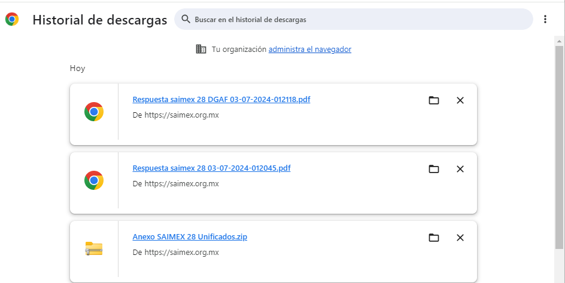

De igual forma, derivado del ejercicio anterior, se procedió a localizar el archivo señalado en el Explorador de archivos del ordenador en el cual fue descargado, como se observa a continuación:

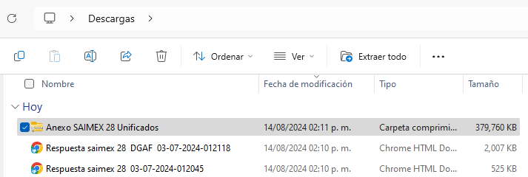

Finalmente, como se precisó en el antecedente 2 de la presente resolución, **se reitera que dicho archivo contiene, de manera íntegra, los Comprobantes Fiscales Digitales por Internet, CFDI, en formato .pdf, relacionados con el servicio de mantenimiento preventivo y correctivo a vehículos de la Comisión del Agua del Estado de México, durante los ejercicios 2022 y 2023**, distribuidos en siete archivos, mismos que **se traducen en los documentos solicitados.**

Cabe señalar que este Organismo Garante revisó cada uno de los documentos remitidos, logrando abrir de manera correcta todos y cada uno de ellos, incluso se revisó que su contenido fuera legible en su totalidad, concluyendo que no se encontraron elementos que dificulten el acceso a la información por no permitir su lectura.

Ahora bien, si lo que quiso hacer valer la parte **Recurrente,** a través del recurso de revisión, no fue el impedimento para la descarga del archivo que contiene la información, sino la imposibilidad para la consulta de la misma, se estima oportuno precisar que para tales efectos, es necesario descomprimir previamente el archivo ZIP, ya sea mediante una herramienta integrada en el sistema operativo del ordenador en el que se encuentre alojado el archivo respectivo, o bien, a través de un programa externo. A continuación se explican ambos procedimientos de manera general:

**Herramienta integrada en el sistema operativo**

1. Una vez localizado el archivo o carpeta en el Explorador de archivos (ya sea en la carpeta de Descargas, Documentos, o en la carpeta donde se hubiera guardado el archivo descargado), dar clic con el botón derecho en el archivo ZIP que se desea descomprimir

2. Seleccionar: “Extraer todo”

3. Elegir la carpeta donde se quiere guardar el o los archivos extraídos

4. Dar clic en “Extraer”

**Programa externo**

1. Descargar el programa (WinZip, WinRar, 7-Zip, Advanced RAR Repair, etcétera)

2. Instalar el programa en el sistema operativo del ordenador, siguiendo las instrucciones.

3. Para descomprimir el archivo o carpeta ZIP, una vez localizado en Explorador de archivos (ya sea en la carpeta de Descargas, Documentos, o en la carpeta donde se hubiera guardado el archivo descargado), dar doble clic con el botón derecho del ratón encima de él y seleccionar el programa que se haya descargado en el menú.

4. Seguir las instrucciones del programa.

Se menciona además que en la dirección electrónica [*https://support.microsoft.com/es-es/windows/comprimir-y-descomprimir-archivos-f6dde0a7-0fec-8294-e1d3-703ed85e7ebc*](https://support.microsoft.com/es-es/windows/comprimir-y-descomprimir-archivos-f6dde0a7-0fec-8294-e1d3-703ed85e7ebc) se localiza un tutorial para comprimir y descomprimir archivos.

Por lo que respecta al ejercicio 2024, debe tomarse en consideración que el área competente para generar, administrar y/o poseer la información solicitada, manifestó que no se habían emitido facturas por concepto de mantenimiento preventivo y/o correctivo de vehículos durante el periodo transcurrido a la fecha de presentación de la solicitud, lo cual se constituye en una expresión en sentido negativo, esto es, niega la existencia de información alguna al respecto al no haberse generado.

Así, al considerarse como hecho negativo, resulta obvio que el **Sujeto Obligado** no puede tener en sus archivos información que satisfaga esta parte del requerimiento de información, ya que no puede probarse por ser lógica y materialmente imposible, ello aunado a que este Organismo Garante no puede tener la certeza de que la información referida se debió haber generado durante el periodo al que se hace alusión, sirve de sustento la siguiente Tesis[1] emitida por la Segunda Sala de la Suprema Corte de la Nación, que es del tenor literal siguiente:

***“HECHOS NEGATIVOS, NO SON SUSCEPTIBLES DE DEMOSTRACIÓN.*** *Tratándose de un hecho negativo, el Juez no tiene por que invocar prueba alguna de la que se desprenda, ya que es bien sabido que esta clase de hechos no son susceptibles de demostración.”*

En consecuencia, no es procedente la entrega de documento alguno, o en su caso, el Acuerdo de Inexistencia, toda vez que el pronunciamiento del **Sujeto Obligado** declara en automática la inexistencia de la información solicitada de modo que no existe obligación de justificar o allegar pruebas, y por ende no tiene aplicación lo estatuido en el artículo 49 fracción XIII de la Ley de la Materia.

De tal manera que basta con la aseveración por parte del **Sujeto Obligado** en relación a la inexistencia de información relacionada con el requerimiento de información que formuló la recurrente; siendo que de conformidad con lo establecido en el artículo 12, segundo párrafo de la Ley de Transparencia y Acceso a la Información Pública del Estado de México y Municipios, los Sujetos Obligados sólo proporcionaran la información pública que se les requiera y que obre en sus archivos y en el estado en que ésta se encuentre, en sentido contrario, no están obligados a proporcionar lo que no tengan en sus archivos.

Y, menos aún, los Sujetos Obligados se encuentran obligados a generar documentos a fin de atender las solicitudes de acceso a la información que les sean formuladas, tal y como se desprende del mismo texto del artículo 12 de la Ley de la Materia en consulta.

En este tenor, se concluye que los motivos de inconformidad de la parte **Recurrente** devienen infundados, toda vez que el archivo proporcionado por el **Sujeto Obligado** para atender el requerimiento de información combatido, es accesible, permite su descarga, y contiene la información que fue requerida mediante la solicitud, por lo tanto, es evidente que el Derecho de acceso ha quedado satisfecho.

Derivado de lo expuesto, se concluye que los motivos de inconformidad de la parte **Recurrente** devienen infundados, siendo procedente *Confirmar* la respuesta proporcionada por el **Sujeto Obligado** en términos del artículo 186, fracción II de la Ley de Transparencia y Acceso a la Información Pública del Estado de México y Municipios.

Así, con fundamento en lo prescrito en los artículos 5 párrafos trigésimo tercero, trigésimo cuarto y trigésimo quinto de la Constitución Política del Estado Libre y Soberano de México; 2, fracción II; 29, 36 fracciones I y II; 176, 178, 181, 185 y 186 fracción II de la Ley de Transparencia y Acceso a la Información Pública del Estado de México y Municipios, este Pleno:

**III. R E S U E L V E**

**Primero.** Son **infundadas** las razones o motivos de inconformidad hechos valer por la parte **Recurrente** en el recurso de revisión **01394/INFOEM/IP/RR/2024**, por lo que, en términos de los argumentos de derecho señalados en el considerando **Cuarto**, se **Confirma** la respuesta del **Sujeto Obligado**.

**Segundo. Notifíquese,** vía **SAIMEX,** al responsable de la Unidad de Transparencia del **Sujeto Obligado** para su conocimiento, la presente resolución.

**Tercero. Notifíquese,** vía **SAIMEX,** a la parte **Recurrente** la presente resolución, así como, que de conformidad con lo establecido en el artículo 196 de la Ley de Transparencia y Acceso a la Información Pública del Estado de México y Municipios, en caso de que considere que le causa algún perjuicio podrá impugnarla vía Juicio de Amparo en los términos de las leyes aplicables.

ASÍ LO RESUELVE, POR UNANIMIDAD DE VOTOS, EL PLENO DEL INSTITUTO DE TRANSPARENCIA, ACCESO A LA INFORMACIÓN PÚBLICA Y PROTECCIÓN DE DATOS PERSONALES DEL ESTADO DE MÉXICO Y MUNICIPIOS, CONFORMADO POR LOS COMISIONADOS JOSÉ MARTÍNEZ VILCHIS, MARÍA DEL ROSARIO MEJÍA AYALA, SHARON CRISTINA MORALES MARTÍNEZ, LUIS GUSTAVO PARRA NORIEGA; Y GUADALUPE RAMÍREZ PEÑA, EN LA VIGÉSIMA NOVENA SESIÓN ORDINARIA CELEBRADA EL VEINTIUNO DE AGOSTO DE DOS MIL VEINTICUATRO, ANTE EL SECRETARIO TÉCNICO DEL PLENO ALEXIS TAPIA RAMÍREZ.

1. Tesis [A]: 2a. Semanario Judicial de la Federación, Sexta Época, Volumen LII, Tercera Parte, p. 101, Reg. digital 267287.